豫电教馆〔2019〕116号

河南省电化教育馆
关于组织开展中小学生在线学习质量测评项目的通知

各省辖市、省直管县（市）电教馆（中心）：
为加快推进“互联网+教育”发展,探讨在线学习的影响因素及信息技术与教育教学的常态应用模式，促进课堂教学质量、效率的整体提升，经研究,决定组织开展中小学生在线学习质量测评项目，现将有关事宜通知如下：
一、项目简介
1.项目课程
课程覆盖小学、初中、高中所有年级，覆盖语文、数学、英语、物理、化学5个学科。
课程报名时间为1月1日-8日，课程学习时间共5天。
课程直播：小学、高一年级：1 月 16-20 日；初中：1 月 15-19 日；高二、高三年级：1月21-23日。
2.在线学习
项目免费为试点学校的学生提供优质的在线课程，课程内容含小学一年级至高三年级。各地区试点学校的学生本次测评期间，免费领取课程，并进行课程内容的学习。项目组通过定期追踪学生的学习过程，了解学生在线学习的现状。
3.在线测评
在了解学生线上学习现状的前提下，进行《中小学在线教育质量现状及其影响因素》的问卷调查，对参与课程学习的学生进行测评，评估在线学习模式对学习品质、课堂教学模式变革的影响，从而探索信息技术与教育教学的深度融合。
4.数据收集、分析
对学生学习过程及问卷调查环节产生的数据进行收集、处理、分析。
二、参与学校
项目参与学校为我省所有中小学数字教材应用样本校。样本校详细名单见河南省教育厅关于公布河南省中小学数字教材应用样本校名单的通知（教电教〔2018〕953号）。
三、有关要求
1.各地市电教部门要高度重视，积极组织本市所有数字教材应用样本校参加在线学习质量测评工作。
2.各地市电教部门于12月25日前将试点校信息表（附件1）汇总后上报项目邮箱401051394@qq.com。联系人：刘伟锋，联系电话：0371-66324285。

附件：1.在线学习质量测评试点校信息表
2.在线学习质量测评试点校用户操作流程

2019年12月20日
附件1
在线学习质量测评试点校信息表
市 | 学校  名称 | 累计学  校总人  数（人） | 语文  版本 | 数学  版本 | 英语  版本 | 物理  版本 | 化学  版本 | 小学 |  |  |  |  |  | 初中 |  |  | 高中
 |  |  |  |  |  |  |  | 一年级 | 二年级 | 三年级 | 四年级 | 五年级 | 六年级 | 一年级 | 二年级 | 三年级 | 一年级 | 二年级 | 三年级
注：此表请以EXCEL表格形式于12月25日前以电子邮件形式发送至邮箱401051394@qq.com。
附件2
在线学习质量测评试点校用户操作流程
一、登陆平台
登录河南省中小学数字教材服务平台（http://www.hnszjc.com），点击进入“数字教材应用样本校在线学习质量测评”栏目。
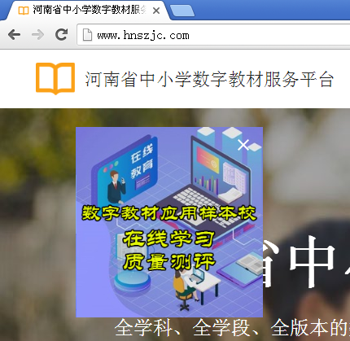
数字教材应用样本校在线学习质量测评登陆入口
二、选择所在学校
三、进行报名学习

